Årsrapport for prosjekt JaktiLierne – sesongen 2017/2018.

Innledning
Prosjekt JaktiLierne ble etablert i juni 2014, som et samarbeid mellom grunneiere, jegere, fjellstyrene i Lierne, Lierne kommune og Høgskolen i Nord- Trøndelag. Hovedmålsettingen med prosjektet er å gjennomføre tiltak som skal «gi utslag i reduserte smårovviltbestander og økt hønsefuglproduksjon, sammenlignet med områder hvor tilsvarende tiltak ikke gjennomføres».

Organisering

Styret har bestått av:
- Arnodd Lillemark, styreleder/Fjellstyrene i Lierne
- Kåre Totland, grunneier
- Sten Arthur Sælør, grunneier
- Lillian Bergli, jegerkontakt Sørli
- Arve Åness, jegerkontakt Nordli
- Andreas Leistad, Lierne kommune
- Arne Otto Sandmo, IT- ansvarlig
- Pål Moa, Nord Universitet/FoU- ansvarlig
- Nils Vidar Bratlandsmo, prosjektleder/Fjellstyrene i Lierne
- Tormod Solstad Bruce, ungdomskontakt.

Arbeidsutvalget (AU) har bestått av:
- Arve Åness, leder og jegerkontakt Nordli
- Lillian Bergli, jegerkontakt Sørli
- Nils Vidar Bratlandsmo, prosjektleder
- Andreas Leistad, Lierne kommune
- Arne Otto Sandmo, IT-ansvarlig
- Tormod Solstad Bruce, ungdsomskontakt

Grendekontakter:
- Tunnsjøen: Leif Tore Reitan og Roger Granli
- Kvelia: Jon Sigvart Kveli og Joar Kløvjan
- Nordli øst: Jens Martin Ness og Bjørn Evert Holand
- Nordli vest: Jan Bjørnar Totsås og Lina Kvetangen
- Sørli øst: Leif Arnold Lyngstad og Leo Lyngstad
- Sørli vest: Ørjan Sundvik og Birger Gåsbakk
- Sørli sør: Gunn Anita Sundvik og Runar Lindmo

Møter og foredrag
Det er gjennomført 2 styremøter, 4 AU- møter og 1 grendekontaktmøter over året, i tillegg til uformelle arbeidsmøter.
Prosjektleder ble invitert til NJFF sitt kurssenter og smårovviltseminar på Flå, for å holde innlegg om JaktiLierneprosjektet. Arne Otto Sandmo og Arve Åness deltok også på smårovviltseminaret.
Arve Åness deltok på årsmøte i Sørli tildelingsområde for å orientere om slakteavfallinnsamling mv.

Litt om tiltakene:
Etter 3 sesonger med innføring av ulike tiltak, har prosjektet i 2017/18- sesongen hatt mer fokus på drift og videreutvikling av allerede igangsatte tiltak.

Premiekveld og foredrag med Børre Aasbø
7. september ble det arrangert jaktiLiernekveld med oppsummering og statistikk for jaktåret 201/2018, og med premiering for årets fangst. Børre Åsbø holdt et bilde- og filmforedrag fra sine filmprosjekt i Lierne, og JaktiLierne orienterte om sine tiltak i inneværende sesong.
Arrangementet fant sted på Lierne samfunnshus med mellom 60-70 jegere tilstede. Det ble utdelt følgende utmerkelser og premier:
- Skuddpremieutbetalinger på til sammen 60 000,-.
- Årets smårovviltjeger ble Sigvart Hals, med 142 poeng.
- Årets mårjeger ble Arne Otto Sandmo, med 8 mårer
- Årets revejeger ble igjen ble Oddvar Aagård, med 6 rever.
- Årets ungdomsjeger ble Martin Malmo Lange, med 16 poeng.
- Trekkingspremie fra NINA:
  - Tormod Solstad Bruce, 5 000,-
  - Oddvar Aagård, 5 000,-
Årets satser for skuddpremieutbetalinger, med en totalramme på 60 000,-:
- Rev og mår: 315,- pr. stk.
- Grevling og mink: 189,- pr. stk.
- Røyskatt, korp og kråke: 63,- pr. stk.

Skuddpremieordning og fellingsbørs
Erfaringer og tilbakemeldinger fra jegere tyder på at det var utfordrende forhold for både smårovviltjakt og -fangst i sesongen 2017/2018, som trolig skyldes at smårovdyra har funnet tilstrekkelig med annen mat, men også at vi har hatt svært lave bestander sammenlignet med tidligere år (jfr. snøsporingsdata).

Årets fellinger:
 | 2002/ | 2003/ | 2004/ | 2005/ | 2006/ | 2007/ | 2008/ | 2009/ | 2010/ | 2011/ | 2012/ | 2013/ | 2014/ | 2015/ | 2016/ | 2017/
 | 2003 | 2004 | 2005 | 2006 | 2007 | 2008 | 2009 | 2010 | 2011 | 2012 | 2013 | 2014 | 2015 | 2016 | 2017 | 2018
Rev | 111 | 25 | 115 | 150 | 32 | 62 | 103 | 54 | 90 | 220 | 144 | 85 | 69 | 156 | 52 | 60
Skabbrev | 7 | 1 | 0 | 0 | 2 | 2 | 2 | 1 | 0 | 1 | 0 | 3 | 0 | 0 | 0 | 0
Mår | 28 | 35 | 21 | 37 | 21 | 8 | 51 | 57 | 24 | 23 | 152 | 63 | 59 | 164 | 57 | 59
Mink | 19 | 7 | 30 | 37 | 10 | 25 | 44 | 13 | 4 | 21 | 10 | 13 | 19 | 33 | 17 | 17
Røyskatt | 129 | 9 | 6 | 46 | 1 | 7 | 44 | 3 | 1 | 43 | 46 | 7 | 17 | 282 | 64 | 77
Ravn | 9 | 27 | 5 | 1 | 27 | 5 | 9 | 12 | 15 | 125 | 8 | 28 | 50 | 68 | 52 | 39
Kråke | 6 | 98 | 12 | 6 | 90 | 18 | 35 | 34 | 19 | 87 | 33 | 71 | 121 | 164 | 74 | 120
Grevling |  |  |  |  |  |  |  |  |  | 7 | 0 | 1 | 8 | 6 | 15 | 23

Førjulsjakt med støver og hihund
Første helga i desember ble det planlagt å arrangere revejakthelg i Lierne. Det var god påmelding, men vær- og føreforhold tilsa at det var uforsvarlig å gjennomføre arrangementet. Regn, med påfølgende kuldegrader sørget for et skarelag som ville vært skadelig for hundene.

JaktiLierne-kortet
JaktiLierne-kortet ble etablert i 2015 og er nå godt innordnet blant jegerne. For sesongen 2017/2018 ble det solgt til sammen 51 smårovviltkort, som utgjorde en brutto omsetning på ca. 9 200 kroner. Det fordeler seg på 20 kort i Sørli, 24 kort i Nordli og 7 kort kun for revejakthelga.

Åpne åteplasser og fangstbuer
Prosjektet har i 2017/18- sesongen klargjort og driftet 3 forskjellige åtebuer:
- Hos Fjellstyrene i Lierne, med utgangspunkt Asptangen.
- Hos Ove Sandvik, med utgangspunkt Lauvsjølia
- Hos Ole Ivar Ness, med utgangspunkt grustaket på Nesset.
Besøksfrekvensen på åtebuende er overraskende lav. Kun 3-4 ulike personer har brukt buene i løpet av sesongen, og vi ser at besøket stopper opp helt når det ikke blir publisert bilder av rev fra åteplassene. Tiltaket bør likevel videreføres, med god tilrettelegging og løpende informasjon om reveaktivitet på åtene.
Det ble felt totalt 1 rev fra åtebuene, på Asptangen.

Innsamling og sending av mårskinn til Oslo Skinnauksjoner.
JaktiLierne har igjen organisert felles innsamling og frakt av viltskinn til Oslo skinnauksjoner. I overkant av 40 mårskinn ble sendt i år.
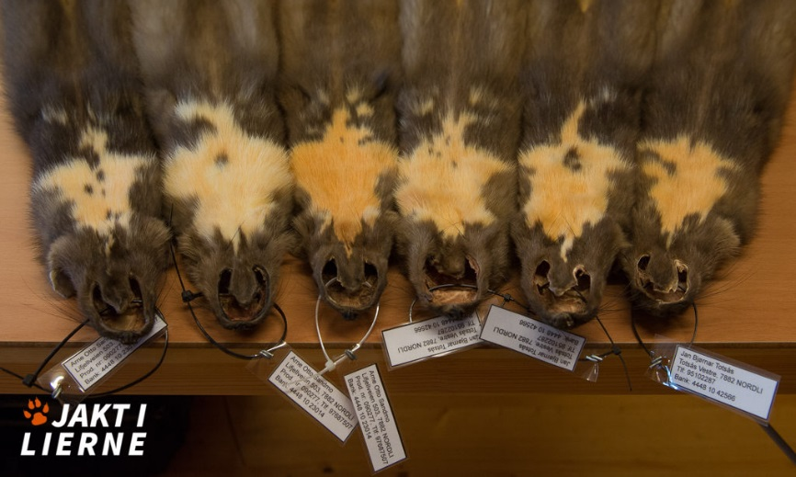

Innsamling av slakteavfall fra elgjakta
Ordningen med innsamling av slakteavfall fra elgjakta er videreført fra de to foregående sesonger. Elgjaktlagene ble orientert om ordningen i forkant av jakta, men vi ser at det er stor forskjell mellom jaktlagene hvordan dette følges opp.
Ordningen er arbeidskrevende og koster ca. 5 000,- årlig bare i plastsekker og rekvisita. I tillegg skal 2 frysecontainere driftes, med strømutgifter, samt 10 – 20 000,- i drift av frysecontainere.
Arve Bruvoll deltok på årsmøtet i Sørli tildelingsområde for å orientere om ordningen, og vi ser at det har vært god oppfølging i Sørli i 2017.

Forskning og utvikling (se eget FoU-vedlegg).
Å dokumentere effekter av tiltakene er en stor utfordring, men likevel et viktig delmål i prosjektet. Nord Universitet v/Pål Moa har hovedansvar for FOU-arbeidet i prosjektet, hvor det er etablert samarbeidsrelasjoner både til Høgskolen i Innlandet og Norsk institutt for naturforskning (NINA) gjennom parallelle prosjekter som foregår i Lierne og omegn (fjellrypeprosjekt, viltkameraprosjekt, felles fjellrev mv.). Av relevant datainnsamling kan nevnes:
- Innsamling av alle rødrever som blir skutt i Lierne. NINA utfører analysearbeidet.
- Snøsporing av rev og mår i januar og mars, i regi av JaktiLierne
- Innsamling av ulike data fra fangst og felling av smårovvilt, i regi av JaktiLierne
- Triangeltakst i fjellområder (Hestkjølen og Blåfjella), i regi av NINA og Felles Fjellrevprosjektet.
- Kameraovervåking av hønsefuglreir, inklusive ekstrasatsing på radiomerking og oppfølging av liryper i 2015 – 2017. Samarbeid med Høgskolen i Hedemark og Nord- universitetet
- Smågnagetakst i juni/september, i regi av Ole Jakob Sørensen/Nord- universitetet.
- Hønsefugltakster, i regi av Fjellstyrene i Lierne.
- Pilotprosjekt på tetthetsberegning av rødrev, i regi av NINA.

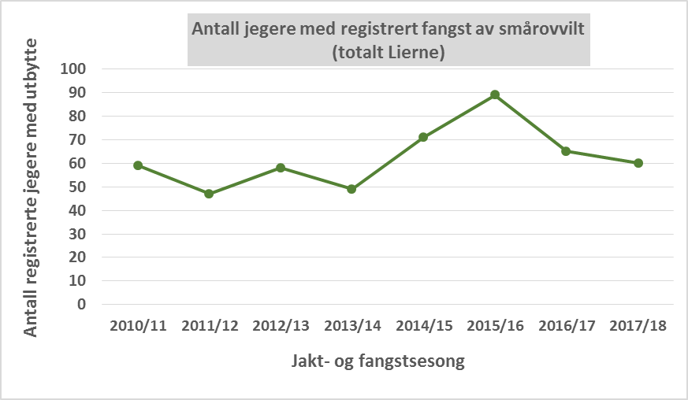
I 2017/2018 sesongen ble det registrert 60 jegere med fangst.
Pål Moa har utarbeidet en egen årsrapport om FoU- arbeidet i prosjektet, som vedlegges denne rapporten. Uten å trekke konklusjoner, er det gledelig å se følgende utvikling på sporindeksen for snøsporing av mår og rev i Lierne:
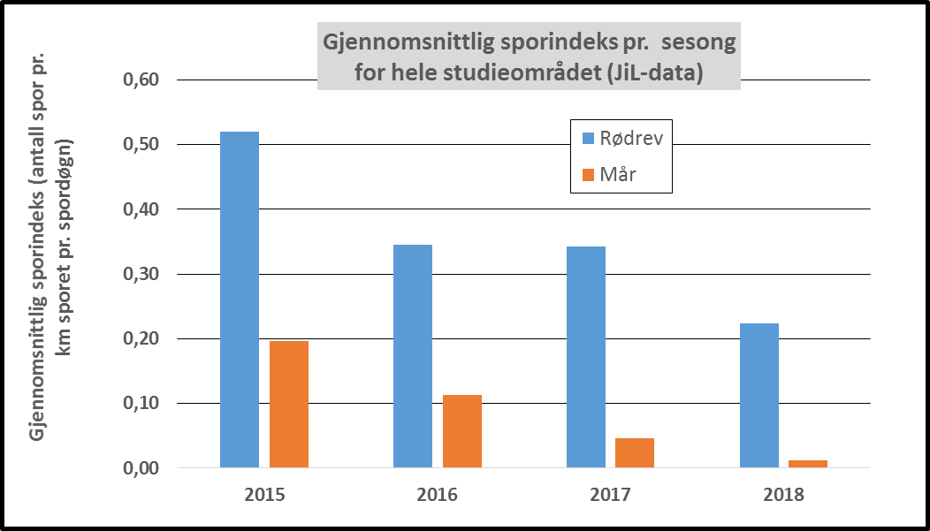

Økonomi
Prosjektet har i 2017/2018 hatt ca. 230 000,- i kostnader, hvor de største utgiftspostene har vært kjøp av tjenester (administrasjon), kursholdere, inventar/utstyr og diverse tilskudd. Inntekter kommer primært som tilskudd fra prosjekteiere og samarbeidspartnere, samt noe fra salg og billettinntekter. Årsresultatet viser et overskudd på 25 001,- etter at 134 429,- er avsatt fond.

Sluttord
Når denne årsrapporten skrives er vi allerede godt inne i siste driftsår av prosjektet. Vi ser en bestandsutvikling på smårovvilt og småvilt som er ønsket. Det gjenstår å kunne dokumentere om/at utviklingen skjer som følge tiltakene i JaktiLierneprosjektet. Vi mener å ha et godt grunnlag for å drøfte dette i en sluttrapportering i 2019. I siste driftsår blir det også viktig å lage en plan for oppfølging og drift av tiltak etter at prosjektet er avsluttet. Det synes å være et bredt ønske om at tiltakene skal videreføres i en eller annen organisering.
Styret vil til slutt takke samarbeidspartnere, bidragsytere, grendekontakter, jegere og grunneiere for stort engasjement og oppslutning om prosjektet.

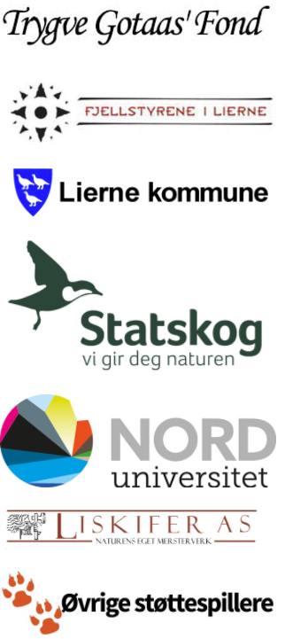 | Lierne den 17. september 2018.  ……………………………………………………………….  Arnodd Lillemark, styreleder.  ……………………………………………………………….  Nils Vidar Bratlandsmo, prosjektleder.

